
Rencana Pembelajaran Semester (RPS)
Mata Kuliah
[Nama Mata Kuliah]
[Fakultas]
[Program Studi]
[Tahun Ajaran]

Daftar Isi
Daftar Isi 1
Rincian Pembelajaran Semester 1
Hubungan CPL dan Pokok Bahasan Mata Kuliah 5
Rincian Rencana Kegiatan 6
Petunjuk Tugas 9

Rincian Pembelajaran Semester
LOGO FAKULTAS | [Nama Mata Kuliah]  [Program Studi]
Informasi Umum | Kode |  | Rumpun MK |  | Bobot (SKS) |  | Semester | Sifat | Tanggal Penyusunan
Informasi Umum |  |  |  |  |  |  |  | Wajib / Pilihan
Otorisasi | Dosen Pengembang RPS |  |  | Koordinator RMK |  |  | Kepala Program Studi
Otorisasi | Tanda Tangan |  |  | Tanda Tangan |  |  | Tanda Tangan
Otorisasi | [Nama Dosen] |  |  | [Nama Dosen] |  |  | [Nama Dosen]
Dosen Pengampu | [Nama Dosen dan Gelar], [Nama Dosen dan Gelar], dan [Nama Dosen dan Gelar]
Capaian Pembelajaran | Capaian Pembelajaran Lulusan (CPL)
Capaian Pembelajaran | S | [Deskripsi Sikap yang harus dicapai.]
Capaian Pembelajaran | P | [Deskripsi Pengetahuan yang harus dicapai.]
Capaian Pembelajaran | KU | [Deskripsi Keterampilan Umum yang harus dicapai.]
Capaian Pembelajaran | KK | [Deskripsi Keterampilan Khusus yang harus dicapai.]
Capaian Pembelajaran | Capaian Pembelajaran Mata Kuliah (CPMK)
Capaian Pembelajaran | S1 | [Deskripsi lebih spesifik dari CPL Sikap yang harus dicapai.]
Capaian Pembelajaran | P1 | [Deskripsi lebih spesifik dari Pengetahuan Sikap yang harus dicapai.]
Capaian Pembelajaran | KU1 | [Deskripsi lebih spesifik dari CPL Keterampilan Umum yang harus dicapai.]
Capaian Pembelajaran | KK1 | [Deskripsi lebih spesifik dari CPL Keterampilan Khusus yang harus dicapai.]
Deskripsi | [Deskripsi mata kuliah, termasuk motivasi dari ditawarkannya mata kuliah ini, ekspektasi umum setelah mengikuti mata kuliah, dan pada mata kuliah serta kondisi apa kompetensi dalam mata kuliah ini juga dibutuhkan.]
Profil Lulusan | [Daftarkan profil lulusan yang membutuhkan kompetensi dalam mata kuliah ini. Hal ini diperlukan agar mahasiswa bisa mengklarifikasi apakah untuk profil lulusan yang dikejarnya, dia butuh mengikuti mata kuliah ini atau tidak.]
Beban Waktu | [Deskripsikan ekspektasi beban waktu belajar (i.e., berdasarkan SKS) dan tipe kegiatan belajar (e.g., pertemuan tatap muka, kegiatan terstruktur, dan belajar mandiri) mahasiswa.]
Metode Belajar | [Detailkan bentuk dan metode belajar yang digunakan dalam mata kuliah ini, e.g., pembelajaran tatap muka, daring, atau blended learning. Jelaskan di mode pertemuan belajar (i.e., sinkronus vs asinkronus) yang diutamakan dalam mata kuliah ini.  Universitas mendorong pemanfaatkan blended learning (i.e., perpaduan antara kegiatan sinkronus dan asinkronus) dengan memaksimalkan peluang belajar secara asinkronus.]  Kegiatan sinkronus [jelaskan: tujuan, media yang dibutuhkan, dan aktivitas-aktivitas belajar yang akan dilakukan secara sinkronus]  Kegiatan asinkronus [jelaskan: tujuan, media yang dibutuhkan, dan aktivitas-aktivitas belajar yang akan dilakukan secara asinkronus]  Asisten mata kuliah [jika ada jelaskan: tugas dan tanggungjawabnya dan media yang digunakan untuk menghubungi mereka]
Kehadiran Belajar | [Detailkan kriteria yang digunakan untuk presensi mahasiswa.  Ada dua jenis presensi yang dapat digunakan, yaitu kehadiran secara fisik dan kognitif. Kehadiran secara fisik berarti mahasiswa dianggap menghadiri kegiatan belajar ketika datang ke kelas, mengikuti webmeeting, atau mengunduh suatu materi. Kehadiran secara kognitif berarti mahasiswa dianggap menghadiri kegiatan belajar ketika mengumpulkan tugas, latihan, kuis, praktikum, atau refleksi.  Universitas mendorong presensi secara kognitif.]
Komunikasi di Luar Pertemuan Sinkronus | [Detailkan tata cara berkomunikasi dengan instruktur (i.e., dosen dan asistennya) di luar jam kuliah]
Pokok Bahasan | [Daftarkan pokok bahasan yang diangkat dalam mata kuliah; pastikan setiap pokok bahasan terhubung dengan CPL. Hubungan Pokok Bahasan dengan CPL harus digambarkan dalam peta pada bagian berikutnya.]
Pustaka Utama | [Sumber pustaka utama yang digunakan dalam mata kuliah ini. Usahakan hanya menulis satu pustaka utama.]
Pustaka Pengayaan | [Daftarkan sumber pustaka tambahan yang digunakan dalam mata kuliah ini. Jangan lupa untuk memberikan alamat website yang dapat dijadikan referensi mahasiswa dalam menyelesaikan mata kuliah ini.]
Media Pembelajaran | Perangkat Keras |  |  |  |  | Perangkat Lunak
Media Pembelajaran | Instruktur
Media Pembelajaran | Komputer/Laptop yang fungsional  Speaker/Headphone  Webcam  Akses Internet |  |  |  |  | LAYAR (https://layar.yarsi.ac.id/)  Google Chrome (atau sejenisnya)  MS PowerPoint (atau sejenisnya)  MS Word (atau sejenisnya)  Adobe Acrobat Reader (atau sejenisnya)  Zoom Client  Handbrake (atau sejenisnya)  Open Broadcaster Software Studio (atau sejenisnya)  Open Shoot Video Editor (atau sejenisnya)
Media Pembelajaran | Mahasiswa
Media Pembelajaran | Komputer/Laptop yang fungsional  Speaker/Headphone  Webcam  Akses Internet |  |  |  |  | LAYAR (https://layar.yarsi.ac.id/)  Google Chrome (atau sejenisnya)  MS PowerPoint (atau sejenisnya)  MS Word (atau sejenisnya)  Adobe Acrobat Reader (atau sejenisnya)  Zoom Client
Prasyarat | [Daftar mata kuliah prasyarat yang perlu dipenuhi untuk mengambil mata kuliah ini.]
Penilaian | Berikut adalah komponen penilaian yang digunakan dalam kuilah ini:  [Uraikan bentuk, jumlah, dan waktu tugas yang akan diberikan]  [Uraikan bentuk, jumlah, waktu, dan mekanisme penilaian]  [Uraikan bentuk, jumlah, waktu, dan mekanisme penilaian]  [Uraikan bentuk, jumlah, waktu, dan mekanisme penilaian]
  Komponen | Persentase | Berhubungan dengan CPMK
  Tugas | 20% | [Daftar CPL yang berhubungan]
  [?] | [?]% | [Daftar CPL yang berhubungan]
  [?] | [?]% | [Daftar CPL yang berhubungan]
  [?] | [?]% | [Daftar CPL yang berhubungan]
  Tugas
  [?]
  [?]
  [?]
Plagiarisme dan Kecurangan Lainnya | [Jabarkan kebijakan (termasuk konsekuensi) tentang plagiarisme dan kecurangan lainnya dalam mata kuliah ini; pastikan tidak bertentangan dengan kebijakan fakultas, dan program studi. Jika sudah ada kebijakan di Program Studi, silahkan dirujuk di sini.]
Klarifikasi dan Perbaikan Nilai | [Jabarkan kebijakan tentang transparansi, klarifikasi, dan perbaikan nilai dalam mata kuliah ini; pastikan tidak bertentangan dengan kebijakan fakultas, dan program studi. Jika sudah ada kebijakan di Program Studi, silahkan dirujuk di sini.]
Ketersediaan Aktivitas Belajar | [e.g., Seluruh aktivitas belajar, dalam berbagai bentuknya, akan tersedia di LAYAR. Beberapa aktivitas belajar ini dapat tersedia sebelum jadwal perkuliahan sinkronus, sedangkan beberapa aktivitas lainnya akan tersedia pada atau setelahnya.]

Hubungan CPL dan Pokok Bahasan Mata Kuliah
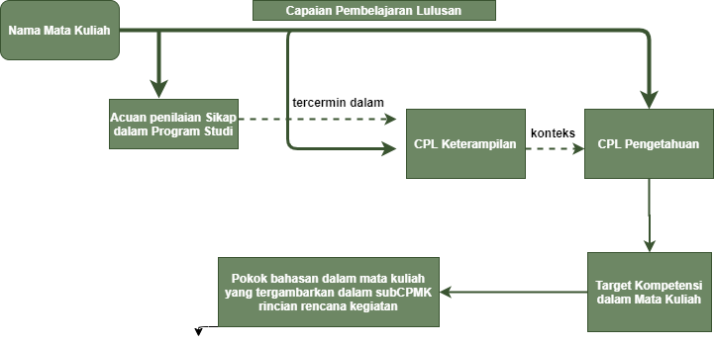

Note: Ini adalah salah satu cara yang dapat digunakan untuk menghubungkan CPL dan Pokok Bahasan Mata Kuliah; diagram dapat dibuat dengan memanfaatkan https://app.diagrams.net/.

Keterkaitan Kompetensi
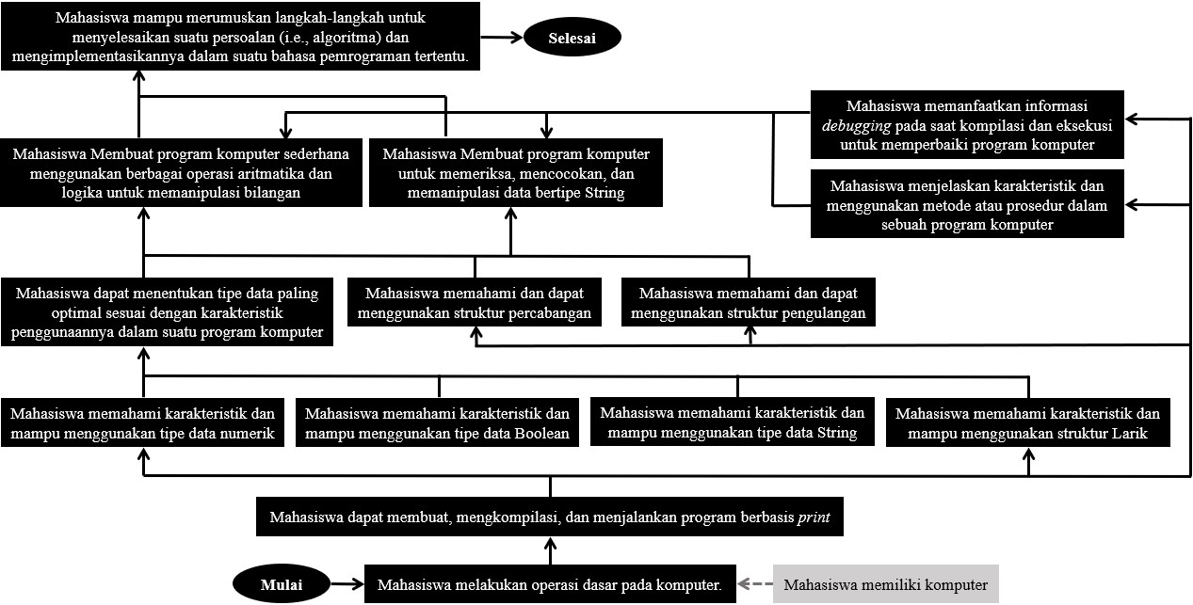

Rincian Rencana Kegiatan
Berikut keterangan label yang terdapat dalam setiap kolom:
 | Label dalam kolom sub-CPMK menunjukan hubungan sub-CPMK dengan target CPL, yaitu:
 | - [S] Sikap;  - [P] Pengetahuan;  - [KU] Keterampilan Umum; | - [KK] Keterampilan Khusus;  - [Pengayaan] Kegiatan belajar tambahan untuk meningkatkan kemampuan mahasiswa;  - [Evaluasi] Evaluasi terhadap hasil belajar mahasiswa.
 | Label dalam kolom Bahan Kajian menggambarkan kategori dari Bahan Kajian yang diberikan, yaitu:
 | - [Teori] Kegiatan untuk meningkatkan konsep keilmuan;  - [Latihan] Menyelesaikan beberapa soal untuk meningkatkan pemahaman;  - [Tugas] Menyelesaikan permasalahan yang diberikan; | - [Refleksi] Berpikir mengenai kejadian/isu dan menggunakan filter tertentu;  - [Pengayaan] Aktivitas belajar tambahan;  - [Evaluasi] Mengukur hasil belajar mahasiswa.
 | Label dalam kolom Metode dan Waktu Pembelajaran terdiri dari:
 | - [Kelompok] Kegiatan belajar yang tidak dikerjakan secara individu;  - [Sinkronus] Metode pembelajaran yang dilakukan secara tatap muka, baik daring maupun luring pada waktu yang sama; | - [Asinkronus] Metode pembelajaran yang dilakukan tidak dalam waku yang sama; dan  - [Durasi] Lama kegiatan yang dituliskan dalam satuan menit.

Minggu | sub-CPMK | Bahan dan Bentuk Kegiatan | Metode dan Waktu Pembelajaran | Pengalaman Belajar | Kriteria dan Indikator Penilaian | Bobot Penilaian  (%)
- | [S] Mahasiswa mengetahui aturan akademik yang berlaku di Universitas YARSI, Visi dan Misi Program Studi, cara menggunakan LAYAR, dan acuan utama dalam penilaian sikap. | Peraturan Akademik Universitas YARSI  Visi dan Misi Program Studi  Video penggunaan LAYAR  Acuan Penilaian Sikap pada Program Studi | [Asinkronus] Membaca dokumen atau menonton video tutorial yang tersedia di LAYAR. | Melalui membaca, melihat, atau mendengarkan materi, mahasiswa melakukan refleksi dan merencanakan strategi mereka agar tetap menaati peraturan dan memanfaatkan peluang yang tersedia. | -
- | [S] Mahasiswa mengetahui rencana pembelajaran semester untuk mata kuliah ini dan menyetujui kontrak kuliah. | RPS Mata Kuliah  Kontrak Kuliah  Slide dan video perkenalan mata kuliah | [Asinkronus] Membaca atau menonton dokumen, slide, dan video yang tersedia di LAYAR. | Melalui membaca, melihat, atau mendengarkan materi, mahasiswa membuat strategi untuk mengoptimalkan berbagai sumber daya dan kegiatan belajar yang disediakan. | -
1 |  |  | [Asinkronus]
1 |  |  | [Sinkronus] [?x50`]
2 |  |  | [Asinkronus]
2 |  |  | [Sinkronus] [?x50`]
3 |  |  | [Asinkronus]
3 |  |  | [Sinkronus] [?x50`]
4 |  |  | [Asinkronus]
4 |  |  | [Sinkronus] [?x50`]
5 |  |  | [Asinkronus]
5 |  |  | [Sinkronus] [?x50`]
6 |  |  | [Asinkronus]
6 |  |  | [Sinkronus] [?x50`]
7 |  |  | [Asinkronus]
7 |  |  | [Sinkronus] [?x50`]
8 | Minggu Ujian Tengah Semester
9 |  |  | [Asinkronus]
9 |  |  | [Sinkronus] [?x50`]
10 |  |  | [Asinkronus]
10 |  |  | [Sinkronus] [?x50`]
11 |  |  | [Asinkronus]
11 |  |  | [Sinkronus] [?x50`]
12 |  |  | [Asinkronus]
12 |  |  | [Sinkronus] [?x50`]
13 |  |  | [Asinkronus]
13 |  |  | [Sinkronus] [?x50`]
14 |  |  | [Asinkronus]
14 |  |  | [Sinkronus] [?x50`]
15 |  |  | [Asinkronus]
15 |  |  | [Sinkronus] [?x50`]
16 | Minggu Ujian Akhir Semester

Petunjuk Tugas
Tugas ke | Nama Tugas | Tujuan Tugas | Deskripsi Tugas | Waktu Pelaksanaan | Bentuk dan Metode | Kriteria Penilaian
1
2
3
4
5
6

